LISTADO DE REQUERIMENTOS PARA SISTEMA DE GESTION DE INVENTARIO

REQUERIMIENTOS FUNCIONALES

- GESTION DE PRODUCTOS

    - AGREGAR PRODUCTOS

      - NOMBRE
      - DESCRIPCION
      - CATEGORIA
      - CANTIDAD INICIAL
      - PRECIO
      - UNIDAD DE MEDIDA KG GRAMOS PAQUETE UNIDAD

    - ACTUALIZAR PRODUCTOS

      - MODIFICAR PRODUCTOS EXISTENTES

        - DESCRIPCION
        - PRECIO
        - CATEGORIA
        - PRECIO
        - UNIDAD DE MEDIDA,
        - CANTIDAD INICIAL (SOLO ADMINISTRADOR)

    - ELIMINAR PRODUCTOS DEL INVENTARIO (SOLO ADMINISTRADOR)

      - PARA ELIMINAR UN PRODUCTO SE DEBE CONFIRMAR LA ELIMINACION

    - VISUALIZAR PRODUCTOS

      - LISTAR PRODUCTOS
      - OPCIONES DE BUSQUEDAS
        - FILTROS POR CATEGORIA

- GESTION INVENTARIO

- REGISTRO DE INVETARIO

    - ENTRADAS Y SALIDAS PRODUCTOS

      - ENTRADAS DEL PROVEEDOR
      - REGISTRO DE SALIDAS POR VENTA DE PRODUCTOS

    - SIMULACION DE PROCESO

- AJUSTE DE INVENTARIO

    - AJUSTAR LA CANTIDAD DE PRODUCTOS DISPONIBLES
    - ACTUALIZACION DE PRODUCTOS REALES VS FISICO
- GESTION PROVEEDORES
  - ACTUALIZACION DE PROVEEDORES
    - NOMBRE CONTACTO Y DIRECCION DEL PROVEEDOR
    - NOMBRE NO SE PUEDE MODIFICAR
  - ELIMINAR PROVEEDORES

- ROLES
  - ADMINISTRADOR
CONTROL TOTAL

  - USUARIO AUXILIAR
AGREGAR
MODIFICAR (MODIFICAR CANTIDAD INICIAL DE PRODUCTO)
VISUALISAR

- INFORMES

  - INFORME DE INVENTARIO ACTUAL

    - MOSTRAR ESTADO ACTUAL CON DETALLE DE CANTIDAD DISPONIBLE DE CADA PRODUCTOS
    - FILTRO POR FECHA
    - SALDO ENTRADAS SALIDAS SALDO ACTUALIZA
    - COSTO PROMEDIO, PRECIOS CALCULAR COSTO PROMEDIO PRODUCTOS

  - INFORME DE ENTRADAS Y SALIDAS

    - LISTADO DE ENTRADAS Y SALIDAS

  - INFORMES EN PANTALLA, OPCIONAL PDF

- ALERTAS

  - CUANDO EL STOCK ESTA POR DEBAJO

    - PRODUCTOS → STOCK MIN Y MAX 5 Y 20 SI ACERCA AL MINIMO SE LANZA UNA ALERTA

    - BLOQUEAR SOLICITAR PRODUCTO CUANDO ESTE EN EL MAXIMO

- PEDIDO

  - SOLICITAR PRODUCTO

    - HACE PEDIDO AL VENDEDOR DIRECTO DESDE PAGINA
    - SIMULACION DE RECEPCION DEL PRODUCTO Y ENTRADAS DEL PROVEEDOR
      - RECIBIR PEDIDO POR MEDIO DE TABLA DE PEDIDOS

- AUTENTICACION
  - LOGIN USUARIO
    - AGREGAR
      - CORREO ELECTRONICO
      - PASSWORD
      - JWT
        - SIN EXPIRAR EL TOKEN
        - TOKEN SE GUARDA EN SESION DE NAVEGADOR
          - ELIMINA Y ACTUALIZA TOKEN EN SESION NAVG AL INICIA SESION
- DISEÑO
  - MENU LATERAL
    - MENU ALERTAS
    - PEDIDO
    - INFORME
    - INVENTARIO
    - PEDIDO
    - PRODUCTOS CLICK → VER VENTANA PRODUCTOS
      - OPCIONES EN TABLA POR MEDIO DE ICONOS
      - ELIMINAR ES CAMBIO DE ESTADO NO BORRAR
- ROLES
- FILTROS
- POP UPS OPCIONAL

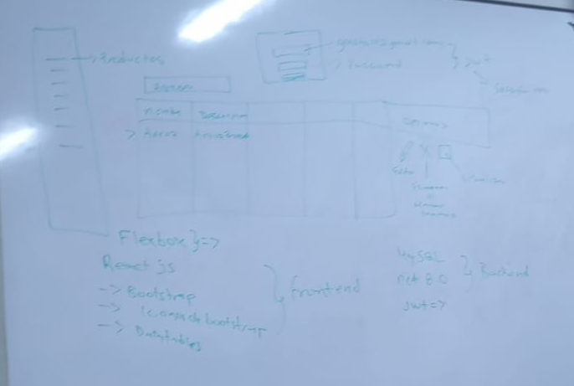

- REQUERIMIENTOS NO FUNCIONALES
  - DIAGRAMA DE CLASES
  - DIAGRAMA DE CASOS DE USO
  - USABILIDAD INTERFAZ INTUITIVAS Y FACILES DE USAR
  - DISPONIBILIDAD 99.9%
  - TECNOLOGIAS

    - FRONTEND
      - REACT JS
      - REACT BOOTSTRAP
      - FLEXBOX RESPONSIVE
      - ICONOS DE BOOTSRAP
      - TABLAS → DATATABLES

    - BACKEND

      - MYSQL
      - NET 8
      - IDENTITY MICROSOFT LIBRERIA

